CHƯƠNG 3

CĂN THỨC

BÀI 1

CĂN BẬC HAI

1. Căn bậc hai
Định nghĩa: Cho số thực không âm. Số thực thỏa mãn 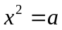 được gọi là căn bậc hai của .
Nhận xét:
• Mỗi số thực dương  có đúng hai căn bậc hai là hai số đối nhau. Số dương kí hiệu là: , số âm kí hiệu là: . Ta gọi là căn bậc hai số học của .
• Số có đúng 1 căn bậc hai là chính nó, ta viết 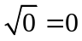
Chú ý:
• Số âm không có căn bậc hai.
• Phép toán tìm căn bậc hai số học của số không âm gọi là phép khai căn bậc hai hay phép khai phương.
• Với , ta có:
+ Nếu 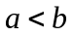 thì .
+ Nếu thì .
2. Căn thức bậc hai
Với  là một biểu thức đại số, người ta gọi 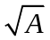 là căn thức bậc hai của , còn được gọi là biểu thức lấy căn bậc hai hay biểu thức dưới dấu căn.
Chú ý:
• Điều kiện xác định cho căn thức bậc hai là 
• Khi nhận giá trị không âm nào đó, khai phương giá trị này ta nhận dược giá trị tương ứng của biểu thức .
• Các số, biến số được nối nhau bởi dấu các phép tính cộng, trừ, nhân, chia, nâng lũy thừa, khai căn bậc hai làm thành một biểu thức đại số.

DẠNG 1

TÌM CĂN BẬC HAI

• Nếu  thì các căn bậc hai của là 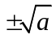.
• Với số 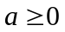, ta có 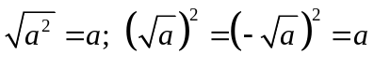

- Tìm căn bậc hai của :
a)  b) 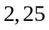 c) 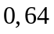 d) 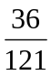
- Tính
a) 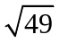 b) 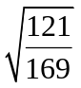 c) 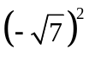 d) 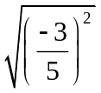
BÀI TẬP RÈN LUYỆN
- Tìm căn bậc hai của :
a)  b)  c) 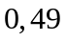 d) 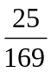
- Tính
a) b) 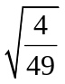 c) 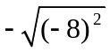 d) 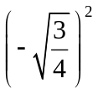

DẠNG 2

SO SÁNH CĂN BẬC HAI

Phương pháp
Với: 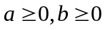 nếu thì .

- So sánh các cặp số sau:
a )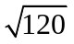 và 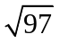 b)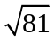 và 19
- So sánh các cặp số sau:
a )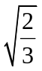 và 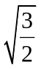 b. và 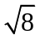

DẠNG 3

TÍNH GIÁ TRỊ BIỂU THỨC TẠI GIÁ TRỊ CHO TRƯỚC

- Tính giá trị của mỗi căn thức bậc hai sau :
a) 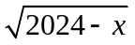 tại 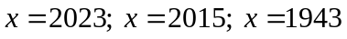.
b)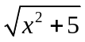 tại 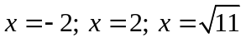.
c) 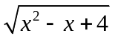 tại 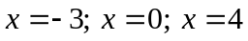.
- Tính giá trị của mỗi căn thức bậc hai sau :
a) 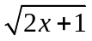 tại 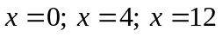.
b)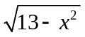 tại 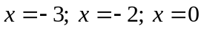.
c) 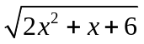 tại 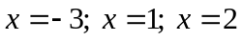.

DẠNG 4

TÌM ĐIỀU KIỆN ĐỂ CĂN THỨC BẬC HAI CÓ NGHĨA

•  có nghĩa   • 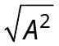có nghĩa 
• 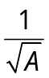 có nghĩa  A > 0 • 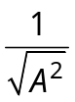 có nghĩa 
•  • 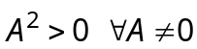

- Tìm x để các căn thức sau có nghĩa
a) 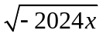 b)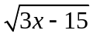 c)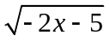
- Với giá trị nào của x thì mỗi biểu thức sau có nghĩa:
a)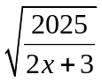 b)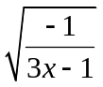 c. )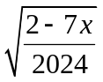
- Với giá trị nào của x thì mỗi biểu thức sau có nghĩa:
a) 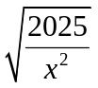 b) 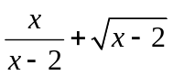
BÀI TẬP RÈN LUYỆN
- Với giá trị nào của x thì mỗi căn thức sau có nghĩa:
a) 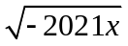 b) 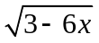 c) 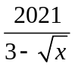 d) 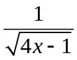
- Với giá trị nào của x thì mỗi căn thức sau có nghĩa:
a) 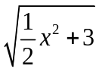 b) 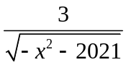
- Với mỗi giá trị nào của thì mỗi căn thức sau có nghĩa
a) 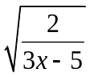 b) 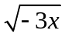 c) 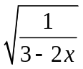
d) 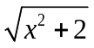 e) 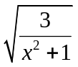 f) 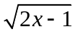
g) 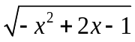 h) 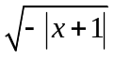 i) 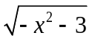
- Với giá trị nào của x thì mỗi biểu thức sau có nghĩa:
a) 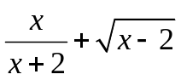 b) 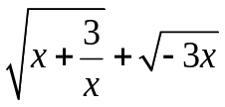

DẠNG 5

TÌM GIÁ TRỊ CỦA THỎA MÃN ĐIỀU KIỆN CHO TRƯỚC

Nếu 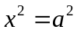 thì 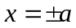

- Tìm biết:
a) 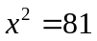 b) 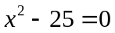 c) 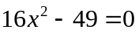
- Tìm biết:
a) 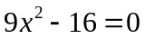 b) 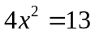 c) 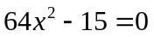

DẠNG 6

ỨNG DỤNG

- Đại Kim tự tháp Giza là Kim tự tháp Ai Cập lớn nhất và là lăng mộ của Vương triều thứ Tư của pharaoh Khufu. Nền kim tự tháp có dạng hình vuông với diện tích khoảng 53 052 m². Hỏi độ dài cạnh của nền kim tự tháp đó là bao nhiêu mét (làm tròn kết quả đến hàng phần mười)?
- Giông bão thổi mạnh, một cây bị gãy gập xuống làm ngọn cây chạm đất và tạo với phương nằm ngang một góc 45° (minh họa ở hình vẽ). Người ta đo được khoảng cách từ chỗ ngọn cây chạm đất đến gốc cây là 4,5 m. Giả sử cây mọc vuông góc với mặt đất, hãy tính chiều cao của cây đó theo đơn vị mét (làm tròn kết quả đến hàng phần mười).
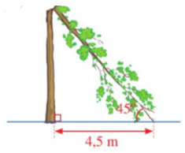
- Trong Vật lí, quãng đường S (tính bằng mét) của một vật rơi tự do được cho bởi công thức 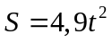, trong đó t là thời gian rơi (tính bằng giây). Hỏi sau bao nhiêu giây thì vật sẽ chạm đất nếu được thả rơi tự do từ độ cao 122,5 mét?
- Hai bến thuyền A và B nằm sát con đường vuông góc với nhau cách chỗ giao nhau lần lượt là 2 km và 3 km (hình vẽ bên dưới). Một ca nô chạy thẳng từ A đến B. Quãng đường ca nô đi được dài bao nhiêu kilômét?
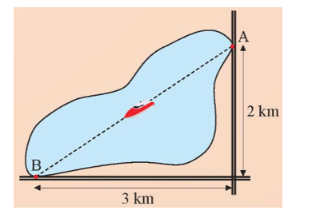

- Biết rằng hình A và hình vuông B trong hình vẽ dưới có diện tích bằng nhau. Tính độ dài cạnh x của hình vuông B.
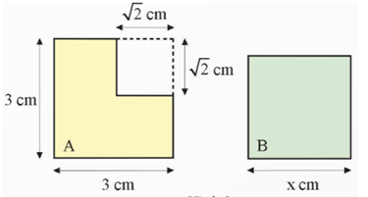
- Trên cần trục ở hình vẽ, hai trụ a và b đứng cách nhau 20 m, hai xà ngang c và d lần lượt có độ cao 20 m và 45 m so với mặt đất. Xà chéo x có độ dài bao nhiêu mét (kết quả làm tròn đến hàng đơn vị)?
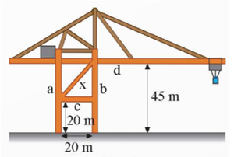
- Để lái xe an toàn khi đi qua đoạn đường có dạng cung tròn, người lái cần biết tốc độ tối đa cho phép là bao nhiêu. Vì thế, ở những đoạn đường đó thường có bảng chỉ dẫn cho tốc độ tối đa cho phép của ô tô. Tốc độ tối đa cho phép v (m/s) được tính bởi công thức 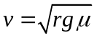, trong đó r (m) là bán kính của cung đường, g = 9,8 m/s², μ là hệ số ma sát trượt của đường.
a) Hãy viết biểu thức tính v theo r khi biết 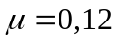.
b) Trong toán học, biểu thức đó được gọi là gì?
- Hệ quả của hiện tượng nóng lên toàn cầu là băng của một số sông băng đang tan chảy. Mười hai năm sau khi băng biến mất, những loài thực vật nhỏ bé, được gọi là địa y, bắt đầu mọc trên đá. Mỗi nhóm địa y phát triển ở dạng (gần như) một hình tròn. Đường kính d (mm) của hình tròn này có thể được tính gần đúng bằng công thức: 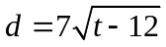với t là số năm tính từ khi băng biến mất (t ≥ 12). Tính đường kính của hình tròn do địa y tạo nên sau khi băng biến mất 13 năm; 16 năm.
- Vận tốc m/s của một vật đang bay được cho bởi công thức 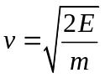, trong đó E là động năng của vật (tính bằng Joule, kí hiệu là J) và m (kg) là khối lượng của vật. Tính vận tốc bay của một vật khi biết vật đó có khối lượng 2,5 kg và động năng 281,25 J.
- Cửa hàng điện máy xanh trưng bày một chiếc ti vi màn hình phẳng 55 in, tức là độ dài đường chéo của màn hình ti vi bằng 55 in (1 in = 2,54 cm). Gọi x (in) là chiều rộng của màn hình ti vi (Hình vẽ)
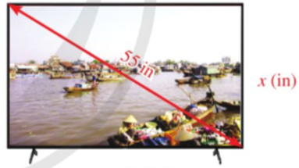
Viết công thức tính chiều dài của màn hình ti vi theo x.
- Một chiếc thang dài 5 m tựa vào bức tường như hình vẽ.

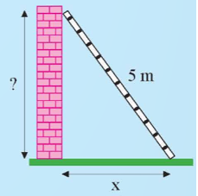
a) Nếu chân thang cách chân tường x (m) thì đỉnh thang ở độ cao bao nhiêu so với chân tường?
b) Tính độ cao trên khi x nhận giá trị lần lượt là 1; 2; 3; 4.
- Một trạm phát sóng được đặt ở vị trí B cách đường tàu một khoảng AB = 300 m. Đầu tàu đang ở vị trí C, cách vị trí A một khoảng AC = x (m) (Hình 4).
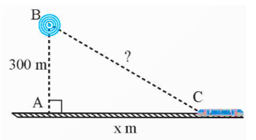
a) Viết biểu thức (theo x) biểu thị khoảng cách từ trạm phát sóng đến đầu tàu.
b) Tính khoảng cách trên khi x = 400, x = 1 000 (kết quả làm tròn đến hàng đơn vị của mét).
- Kích thước màn hình ti vi hình chữ nhật được xác định bởi độ dài đường chéo. Một loại ti vi có tỉ lệ hai cạnh màn hình là 4 : 3.
a) Gọi x (inch) là chiều rộng của màn hình ti vi. Viết công thức tính độ dài đường chéo d (inch) của màn hình ti vi theo x.
b) Tính chiều rộng và chiều dài (theo centimét) của màn hình ti vi loại 40 inch.

- Có hai xã cùng ở một bên bờ sông. Người ta đo được khoảng cách từ trung tâm A, B của hai xã đó đến bờ sông lần lượt là AA’ = 500 m, BB’ = 600 m và khoảng cách A’B’ = 2 200 m (minh họa ở Hình vẽ). Các kĩ sư muốn xây một trạm cung cấp nước sạch nằm bên bờ sông cho người dân hai xã. Giả sử vị trí của trạm cung cấp nước sạch đó là điểm M trên đoạn A’B’ với MA’ = x (m), 0 < x < 2 200
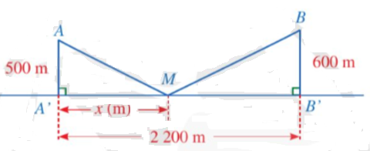
a) Viết công thức tính tổng khoảng cách MA + MB theo x.
b) Tính tổng khoảng cách MA + MB khi x = 1 200 (làm tròn kết quả đến hàng đơn vị của mét).
- Trò chơi “tìm kho báu” là một trò chơi quốc tế, rất phổ biến trong sinh hoạt Đoàn Đội. Ai đã một lần chơi sẽ cảm nhận được tính thú vị, hấp dẫn và lôi cuốn của nó, nhất là với các bạn yêu thích khám phá. Trong trò chơi bạn An phải giải bài toán có nội dung sau: “Số để bấm vào khóa mở được cửa kho báu bằng giá trị 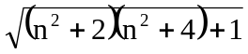 khi n = 10”. Em hãy trình bày cách tìm ra số để bạn An bấm vào ổ khóa số mở cửa kho báu nhé.

- Vận tốc lăn v (tính bằng m/s) của một vật thể nặng m (tính bằng kg) được tác động một lực E_{k} (gọi là năng lượng Kinetic Energy, ký hiệu E_{k}, tính bằng ) được cho bởi công thức:
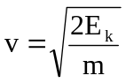
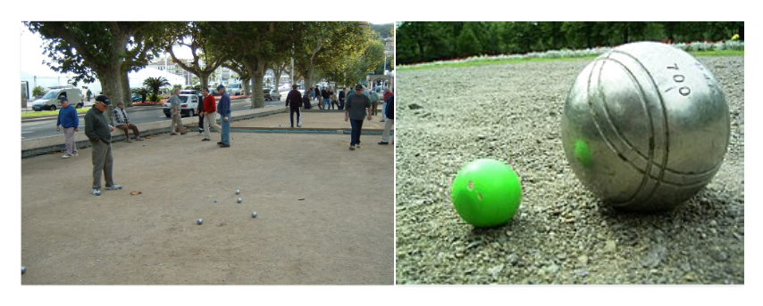
a) Hãy tính vận tốc của một quả banh bowling nặng 3kg khi một người tác động một lực E_{k} = ?
b) Muốn lăng một quả bowling nặng 3kg với vận tốc 6m/s, thì cần sử dụng năng lượng Kinetic E_{k} bao nhiêu ?
- Điện áp V (tính theo volt) yêu cầu cho một mạch điện được cho bởi công thức 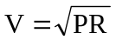, trong đó P là công suất (tính theo watt) và R là điện trở trong (tính theo ohm).

a) Cần bao nhiêu volt để thắp sáng một bóng đèn A có công suất 100 watt và điện trở của mỗi bóng đèn là 110 ohm?
b) Bóng đèn B có điện áp bằng 110 volt, điện trở trong là 88 ohm có công suất lớn hơn bóng đèn A không? Giải thích.
- Tốc độ của một chiếc canô và độ dài đường sóng nước để lại sau đuôi của nó được cho bởi công thức 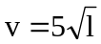. Trong đó, l là độ dài đường nước sau đuôi canô (mét), v là vận tốc canô (m/giây).
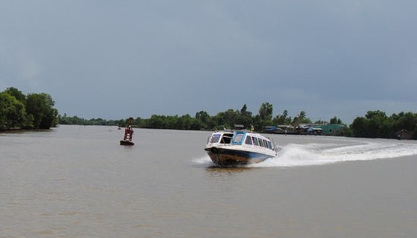
a) Một canô đi từ Năm Căn về huyện Đất Mũi (Cà Mau) để lại đường sóng nước sau đuôi dài 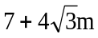. Hỏi vận tốc của canô?
b) Khi canô chạy với vận tốc 54km/giờ thì đường sóng nước để lại sau đuôi chiếc canô dài bao nhiêu mét?
- Sóng thần (tsunami) là một loạt các đợt sóng tạo nên khi một thể tích lớn của nước đại dương bị dịch chuyển chớp nhoáng trên một quy mô lớn. Động đất cùng những dịch chuyển địa chất lớn bên trên hoặc bên dưới mặt nước, núi lửa phun và va chạm thiên thạch đều có khả năng gây ra sóng thần. Cơn sóng thần khởi phát từ dưới đáy biển sâu, khi còn ngoài xa khơi, sóng có biên độ (chiều cao sóng) khá nhỏ nhưng chiều dài của cơn sóng lên đến hàng trăm km. Con sóng đi qua đại dương với tốc độ trung bình 500 dặm một giờ. Khi tiến tới đất liền, đáy biển trở nên nông, con sóng không còn dịch chuyển nhanh được nữa, vì thế nó bắt đầu “dựng đứng lên” có thể đạt chiều cao một tòa nhà sáu tầng hay hơn nữa và tàn phá khủng khiếp.
Tốc độ của con sóng thần và chiều sâu của đại dương liên hệ bởi công thức 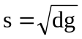. Trong đó, 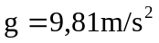, d (deep) là chiều sâu đại dương tính bằng m, s là vận tốc của sóng thần tính bằng m/s.
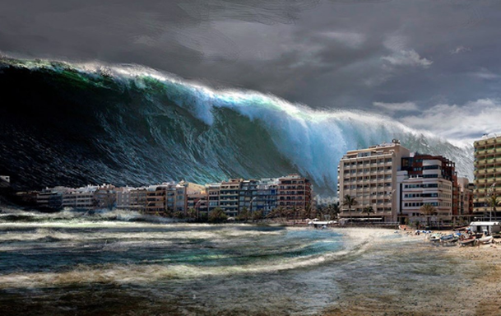
a) Biết độ sâu trung bình của đại dương trên trái đất là d = 3790 mét hãy tính tốc độ trung bình của các con sóng thần xuất phát từ đáy các đại dương theo km/h.
b) Susan Kieffer, một chuyên gia về cơ học chất lỏng địa chất của đại học Illinois tại Mỹ, đã nghiên cứu năng lượng của trận sóng thần Tohoku 2011 tại Nhật Bản. Những tính toán của Kieffer cho thấy tốc độ sóng thần vào xấp xỉ 220 m/giây. Hãy tính độ sâu của đại dương nơi xuất phát con sóng thần này.
- Vận tốc v (m/s ) của một tàu lượn di chuyển trên một cung tròn có bán kính r(m) được cho bởi công thức: 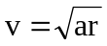. Trong đó a là gia tốc của tàu (m/s²) (gia tốc là đại lượng vật lý đặc trưng cho sự thay đổi của vận tốc theo thời gian. Nó là một trong những đại lượng cơ bản dùng để mô tả chuyển động và là độ biến thiên của vận tốc theo thời gian).
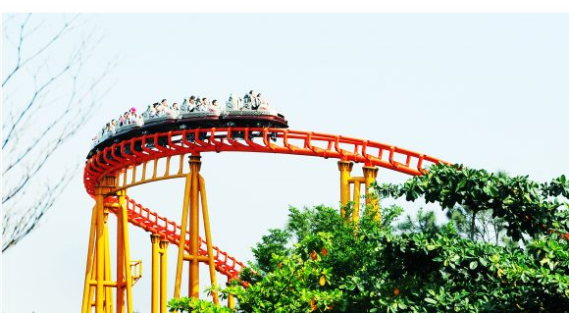
a) Nếu tàu lượn đang chạy với vận tốc v = 14m/s và muốn đạt mức gia tốc tối đa cho phép là 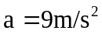 thì bán kính tối thiểu của cung tròn phải là bao nhiêu để xe không văng ra khỏi đường ray?
b) Nếu tàu lượn đang di chuyển với vận tốc v = 8m/s xung quanh một cung tròn có bán kính r = 25m thì có gia tốc tối đa cho phép là bao nhiêu?
- Quãng đường đi của một vật rơi tự do không vận tốc đầu cho bởi công thức 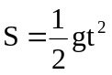 (trong đó g là gia tốc trọng trường 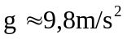, t là thời gian rơi tự do, S là quãng đường rơi tự do). Một vận động viên nhảy dù, nhảy khỏi máy bay ở độ cao 3500 mét (vị trí A) với vận tốc ban đầu không đáng kể. Hỏi sau thời gian bao nhiêu giây (làm tròn đến chữ số thập phân thứ nhất) vận động viên phải mở dù để khoảng cách từ (vị trí B) đến mặt đất (vị trí C) trong hình vẽ là 1500 mét.
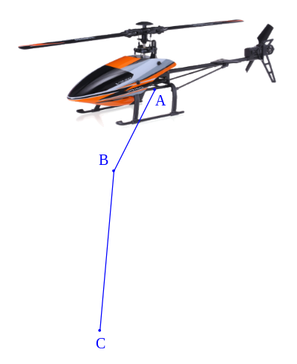
- Galilei là người phát hiện ra quãng đường chuyển động của vật rơi tự do tỉ lệ thuận với bình phương của thời gian. Quan hệ giữa quãng đường chuyển động y (mét) và thời gian chuyển động x (giây) được biểu diễn gần đúng bởi công thức 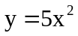. Người ta thả một vật nặng từ độ cao 55m trên tháp nghiêng Pi – da xuống đất (sức cản của không khí không đáng kể)
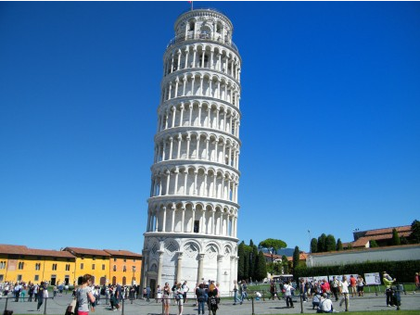
a) Hãy cho biết sau 3 giây thì vật nặng còn cách mặt đất bao nhiêu mét?
b) Khi vật nặng còn cách đất 25m thì nó đã rơi được thời gian bao lâu?
- Thời gian t (tính bằng giây) từ khi một người bắt đầu nhảy bungee trên cao cách mặt nước d (tính bằng m) đến khi chạm mặt nước được cho bởi công thức: 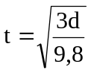

a) Tìm thời gian một người nhảy bungee từ vị trí cao cách mặt nước 108m đến khi chạm mặt nước?
b) Nếu một người nhảy bungee từ một vị trí khác đến khi chạm mặt nước là 7 giây. Hãy tìm độ cao của người nhảy bungee so với mặt nước?

